*Памятка для родителей*

***Что нужно знать о ребёнке с РАС?***

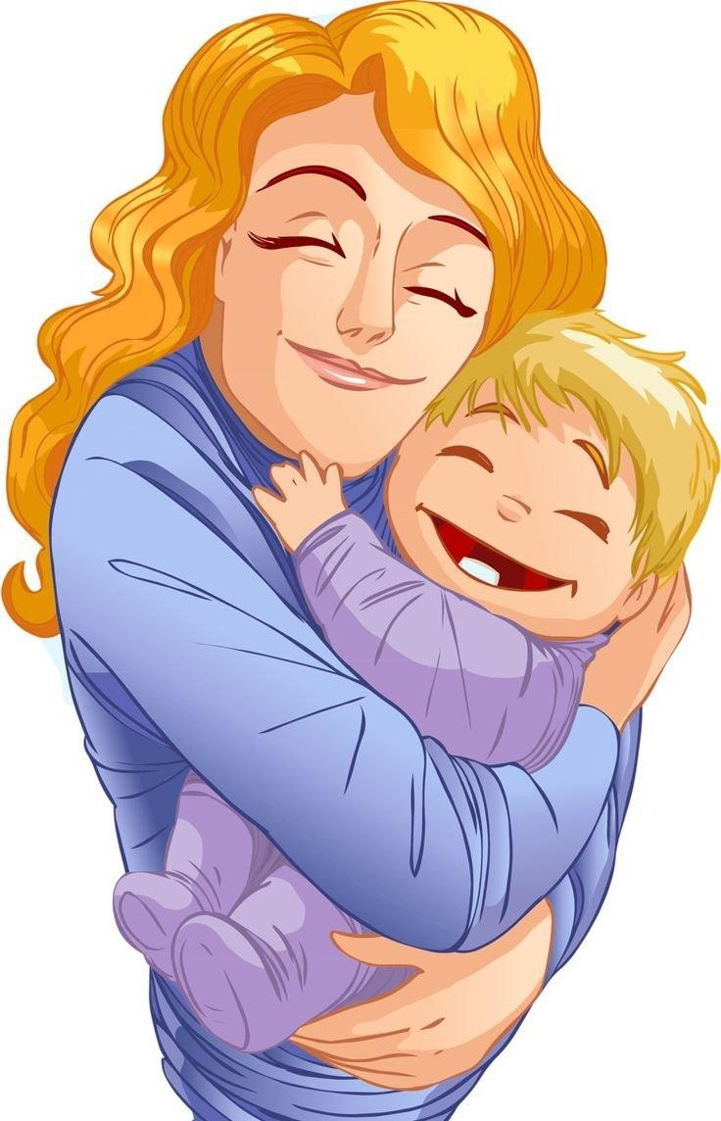

Уважаемые родители, расстройства аутистического спектра – это общее расстройство развития, характеризующееся стойким дефицитом способности поддерживать и инициировать социальное взаимодействие и социальные связи.

В общепринятой практике коррекционная работа с аутичными детьми проводится рядом специалистов: логопедов, дефектологов, психологов. Такое комплексное взаимодействие приводит к положительному результату. Сам коррекционный процесс с ребенком с аутизмом начинается с установления контакта тактильного и вербального. В связи со специфическими психическими особенностями детей с аутизмом, установление контакта происходит весьма длительное время.

Важно понимать, что только в тесном контакте и полноценном сотрудничестве с родителями можно добиться положительного результата в преодолении и коррекции расстройств аутистического спектра.

**ЧТО ЖЕ ДОЛЖНО НАСТОРОЖИТЬ РОДИТЕЛЯ И ПОСЛУЖИТЬ ПОВОДОМ ДЛЯ ОБРАЩЕНИЯ К СПЕЦИАЛИСТАМ:**

Ребенок избегает контакта (не смотрит в глаза, не отзывается на имя, не пользуется мимикой и жестами, предпочитает играть один, избегает прикосновений, особенно легких, могут сохраняться младенческие взаимоотношения с матерью или с другим значимым взрослым);

Сильно реагирует на некоторые сенсорные стимулы (громкие звуки, свет, ощущения на коже и т.д.);

Не имитирует (повторяет) действия взрослых («разговор по телефону», «чистит обувь», складывает белье в стиральную машину» и т.д.) или эти действия не разнообразны, а повторяет какое-то одно и сложно переключается с него;

Не интересуется игрой детей на площадке, не наблюдает за ними или не понимает смысла игр, может просто бегать со всеми;

Сильно реагирует на смену привычного ритма жизни, маршрута на прогулке;

Может отставать в развитии речи вплоть до еѐ отсутствия и непонимания обращения;

Может иметь стереотипно повторяющиеся действия (махать руками, прыгать, вертеться на месте, крутить предметы, выстраивать предметы в ряд, бесконечное количество раз пролистывать книжки или журналы, просматривать на видео какой-нибудь эпизод, повторять какое-то слово, звук, фразу из мультфильма и т.д.) и быть очень ими увлечен, часто его очень сложно отвлечь, или может расстраиваться, если ему не давать это делать;

Часто существует проблема в избирательности в еде, иногда может употреблять только пару каких-нибудь продуктов, может есть продукты только определенного цвета или температуры или только протертое;

Может не переносить какие-то запахи или наоборот, постоянно нюхать какие-нибудь предметы и объекты;

В раннем детстве может быть тревожным ребенком, который успокаивается только на руках при укачивании, в машине при езде и т.д., или наоборот – быть «удобным» малышом, предпочитать находиться в одиночестве в коляске или кроватке, засыпать самостоятельно;

Развитие малыша может идти обычным образом, а потом наступить регресс функций (была речь и пропала, был указательный жест и пропал) или же родители изначально замечают особенности в поведении ребенка;

Могут быть некоторые особенности телесного восприятия – может не реагировать на боль

или наоборот, замечать на теле малейшие повреждения, царапинки;

Если вы наблюдаете у ребенка что-то из вышеперечисленного, то надо максимально быстро получить консультацию грамотного специалиста и максимально рано начать коррекционноразвивающие занятия с профильными специалистами, которые ориентируются в специфике данной проблемы.

**Понять ребенка и заниматься** – это нелегко для любого родителя или педагога. Дети с расстройством аутистического спектра нуждаются еще в большем внимании и рачительности, поэтому обучая или воспитывая их, **необходимо соблюдать следующие рекомендации**:

Принимайте ребенка таким, какой он есть.

Не унижайте его и не говорите при нем о его недостатках.

Не выпускайте ребенка из своего поля зрения, к нему должно прийти понимание, что он всегда может подойти к вам.

Одной из особенностей аутиста являются то, что им трудно приспосабливаться к постоянно меняющимся условиям. Будьте последовательны.

Соблюдайте определенный режим дня.

Родителям нужно помнить, что такому ребенку нужно гораздо больше времени для адаптации. Создайте укромное место, где ребенок может посидеть в одиночестве, поиграть, расслабиться.

Обучайте навыкам самообслуживания и социально – бытовой ориентировки.

Обязательным компонентом в воспитании ребенка - аутиста является психолого - педагогическая коррекция.

Коррекционная работа остается необходимой на протяжении многих лет, но особенно интенсивной она должна быть в дошкольном и младшем школьном возрасте. И именно в этот период основная нагрузка приходится не на специалистов, а на родителей. Если семья активно участвует в коррекционном процессе, результаты его окажутся более благоприятными. Приступая к лечению, знайте, что нет единого метода. Между родителями и специалистами, в лечении детей, должны установиться взаимодоверительные отношения. Необходимо иметь тесный контакт с психологом, дефектологом, логопедом и остальными учителями, которые работают с вашим ребенком.

**Родители должны знать, что происходит на занятиях, какие требования предъявляют ребенку и соблюдать их рекомендации.**

**Научитесь замечать изменения в поведении ребенка, не дайте ему выйти из–под вашего контроля.**

**Помните, что неправильное поведение быстро входит в привычку, поэтому боритесь с ним незамедлительно.**

**Поощряйте ребенка за хорошее поведение.**

**Хвалите его как можно чаще, например, за выполненную инструкцию, за разученный новый навык и др.**

**Показывайте своѐ одобрение каждый раз, как только ребѐнок успешно выполнил задание. Но знайте, большинство детей-аутов не помнят того, что произошло вчера, и вчерашняя похвала может показаться им беспричинной.**

**Старайтесь не показывать ребёнку своего недовольства, ведь самое главное заставить его поверить в то, что этот мир за него, а не против.**

